2016年丹东市初中毕业生毕业升学考试
数 学 试 卷
考试时间120分钟 试卷满分150分
第一部分 客观题
请用2B铅笔将正确答案涂在答题卡对应的位置上
一、选择题（下列各题的备选答案中，只有一个是正确的。每小题3分，共24分）
1.$−3$的倒数是（ ）
A $\left\{\begin{matrix}\text{74}=\text{12}k+b \\ \text{66}=\text{28}k+b\end{matrix}\right.$ B $\frac{1}{3}$ C $−\frac{1}{3}$ D $−3$
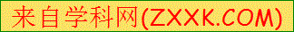2.2016年1月19日，国家统计局公布了2015年宏观经济数据，初步核算，全年国内生产总值为676000亿元．676000用科学记数法表示为（ ）
A 6.76×10⁶ B 6.76×10⁵ C 67.6×10⁵ D 0.676×10⁶
3.右图所示，几何体的左视图为（ ）

第3题图
A B C D
4.一组数据8，3，8，6，7，8，7的众数和中位数分别是（ ）
A 8，6 B 7，6 C 7，8 D 8，7
5.下列计算结果正确的是（ ）
A $a^{8}÷a^{4}=a^{2}$ B $a^{2}⋅a^{3}=a^{6}$ C $(a^{3})^{2}=a^{6}$ D $(−2a^{2})^{3}=8a^{6}$
6.二元一次方程组$\left\{\begin{matrix}x+y=5， \\ 2x−y=4\end{matrix}\right.$的解为（ ）
A $\left\{\begin{matrix}x=1， \\ y=4；\end{matrix}\right.$ B $\left\{\begin{matrix}x=2， \\ y=3；\end{matrix}\right.$ C $\left\{\begin{matrix}x=3， \\ y=2；\end{matrix}\right.$ D $\left\{\begin{matrix}x=4， \\ y=1．\end{matrix}\right.$
7.如图，在□ABCD中，BF平分∠ABC，交AD于点F，CE平分∠BCD，交AD于点E，AB=6，EF=2，则BC长为（ ）
第7题图
A 8 B 10 C 12 D 14
8.如图，在△ABC中，AD和BE是高，∠ABE=45°，点F是
第8题图
AB的中点，AD与FE、BE分别交于点G、H，∠CBE=∠BAD.
有下列结论：①FD=FE；②AH=$2$CD；③BC·AD=$\sqrt{2}$AE²；
④S_{△ABC}=$4$S_{△ADF} .其中正确的有（ ）
A 1个 B 2 个 C 3 个 D 4个

第二部分 主观题
x
请用0.5mm黑色签字笔将答案写在答题卡对应的位置上
二、填空题（每小题3分，共24分）
9.分解因式：$\text{xy}−x=$ ．
10.不等式组$\left\{\begin{matrix}x−6>−2x， \\ \frac{1}{2}x<3．\end{matrix}\right.$的解集为 ．
11.一个袋中装有两个红球、三个白球，每个球除颜色外都相同．从中任意摸出一个球，摸到红球的概率是 ．
12.反比例函数$y=\frac{k−1}{x}$的图象经过点（2，3），则$k$= ．
13.某公司今年4月份营业额为60万元，6月份营业额达到100万元，设该公司5、6两个月营业额的月均增长率为$x$，则可列方程为 ．
14.观察下列数据：$−2$，$\frac{5}{2}$ ，$−\frac{\text{10}}{3}$，$\frac{\text{17}}{4}$，$−\frac{\text{26}}{5}$，…，它们是按一定规律排列的，依照此规律，第11个数据是 ．
第15题图
15.如图，正方形ABCD边长为3，连接AC，AE平分∠CAD，
交BC的延长线于点E，FA⊥AE，交CB延长线于点F，
则EF的长为 ．
16.如图，在平面直角坐标系中，A、B两点分别在$x$轴、
$y$轴上，OA=3，OB=4，连接AB．点P在平面内，若
以点P、A、B为顶点的三角形与△AOB全等（点P与
点O不重合），则点P的坐标为 ．
第16题图
三、解答题（每小题8分，共16分）
17.计算：$4\text{sin}\text{60}\text{°+}\left|3−\sqrt{\text{12}}\right|−(\frac{1}{2})^{−1}+(π−\text{2016})^{0}$．
18.在平面直角坐标系中，△ABC的位置如图所示（每个小方格都是边长为1个单位长度的正方形）．
（1）将△ABC沿$x$轴方向向左平移6个单位，画出平移后得到的△A₁B₁C₁；
（2）将△ABC绕着点A顺时针旋转90°，画出旋转后得到的△AB₂C₂，并直接写出点B₂ 、C₂的坐标．
第18题图

四、（每小题10分，共20分）
19.为了促进学生多样化发展，某校组织开展了社团活动，分别设置了体育类、艺术类、文学类及其它类社团(要求人人参与社团，每人只能选择一项)．为了解学生喜爱哪种社团活动，学校做了一次抽样调查．根据收集到的数据，绘制成如下两幅不完整的统计图，请根据图中提供的信息，完成下列问题：[来源:学科网ZXXK]
（1）此次共调查了多少人？
（2）求文学社团在扇形统计图中所占圆心角的度数；
（3）请将条形统计图补充完整；
（4）若该校有1500名学生，请估计喜欢体育类社团的学生有多少人？
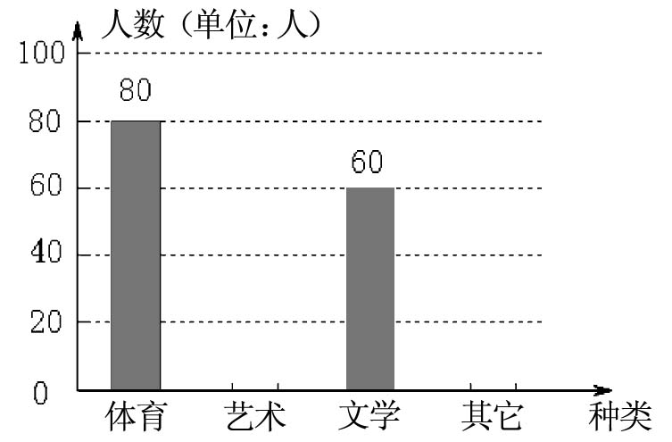
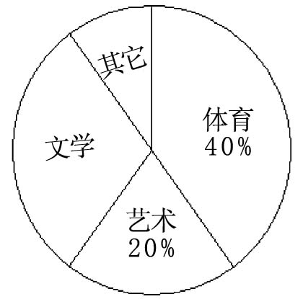
第19题图

20.甲、乙两人进行摸牌游戏．现有三张形状大小完全相同的牌，正面分别标有数字2，3，5．将三张牌背面朝上，洗匀后放在桌子上．
（1）甲从中随机抽取一张牌，记录数字后放回洗匀，乙再随机抽取一张．请用列表法或画树状图的方法，求两人抽取相同数字的概率；
（2）若两人抽取的数字和为2的倍数，则甲获胜；若抽取的数字和为5的倍数，则乙获胜．这个游戏公平吗？请用概率的知识加以解释．

五、（每小题10分，共20分）
21.某商场购进甲、乙两种商品，乙商品的单价是甲商品单价的2倍，购买240元甲商品的数量比购买300元乙商品的数量多15件，求两种商品单价各为多少元？

22.如图，AB是⊙O的直径，点C在AB的延长线上，CD与⊙O相切于点D，CE⊥AD，交AD的延长线于点E．
第22题图

（1）求证：∠BDC=∠A；
（2）若CE=4，DE=2，求AD的长．

[来源:学科网]
六、（每小题10分，共20分）
23.某中学九年级数学兴趣小组想测量建筑物AB的高度．他们在C处仰望建筑物顶端，测得仰角为$\text{48}°$，再往建筑物的方向前进6米到达D处，测得仰角为$\text{64}°$，求建筑物的高度．（测角器的高度忽略不计，结果精确到0.1米）
建
筑
物
第23题图

（参考数据： sin48°≈$\frac{7}{\text{10}}$,tan48°≈$\frac{\text{11}}{\text{10}}$,sin64°≈$\frac{9}{\text{10}}$,tan64°≈$2$)

24.某片果园有果树80棵，现准备多种一些果树提高果园产量，但是如果多种树，那么树之间的距离和每棵树所受光照就会减少，单棵树的产量随之降低．若该果园每棵果树产果$y$（千克），增种果树$x$（棵），它们之间的函数关系如图所示．
（1）求$y$与$x$之间的函数关系式；
（2）在投入成本最低的情况下，增种果树多少棵时，果园可以收获果实6750千克？
（3）当增种果树多少棵时，果园的总产量$w$（千克）最大？最大产量是多少？
第24题图

七、（本题12分）
25.如图①，△ABC与△CDE是等腰直角三角形，直角边AC、CD在同一条直线上，点M、N分别是斜边AB、DE的中点，点P为AD的中点，连接AE、BD．
（1）猜想PM与PN的数量关系及位置关系，请直接写出结论；
（2）现将图①中的△CDE绕着点C顺时针旋转$α(0\text{°<}α<\text{90}°)$，得到图②，AE与
MP、BD分别交于点G、H．请判断（1）中的结论是否成立？若成立，请证明；
若不成立，请说明理由；
（3）若图②中的等腰直角三角形变成直角三角形，使BC=$k$AC，CD=$k$CE，如图③，写出PM与PN的数量关系，并加以证明．

图①

图②

图③

第25题图

八、（本题14分）
26．如图，抛物线$y={\text{ax}}^{2}+\text{bx}$过A（4，0），B（1，3）两点，点C、B关于抛物线的对称轴对称，过点B作直线BH⊥$x$轴，交$x$轴于点H．
（1）求抛物线的表达式；
（2）直接写出点C的坐标，并求出△ABC的面积；
（3）点P是抛物线上一动点，且位于第四象限，当△ABP的面积为6时，求出点P的坐标；
（4）若点M在直线BH上运动，点N在$x$轴上运动，当以点C、M、N为顶点的三角形为等腰直角三角形时，请直接写出此时△CMN的面积．

第26题图

第26题 备用图

[来源:学_科_网Z_X_X_K]

2016年丹东市初中毕业生毕业升学考试
数学试卷参考答案及评分标准
（若有其它正确方法，请参照此标准赋分）
一、选择题：(每小题3分，共24分)
二、填空题（每小题3分，共24分）
题号 | 1 | 2 | 3 | 4 | 5 | 6 | 7 | 8
答案 | C | B | A | D | C | C | B | D
9 $x(y+1)(y−1)$ 10 $2<x<6$ 11 $\frac{2}{5}$ 12 $7$ 13 $\text{60}(1+x)^{2}=\text{100}$
14 $－\frac{\text{122}}{\text{11}}$ 15 $6\sqrt{2}$ 16 $（3，4\text{）或（－}\frac{\text{21}}{\text{25}}，\frac{\text{28}}{\text{25}}\text{）或（}\frac{\text{96}}{\text{25}}，\frac{\text{72}}{\text{25}}）$（答对一个给1分）
三、解答题（每小题8分，共16分）
17．解： $4\text{sin}\text{60}\text{°+}\left|3−\sqrt{\text{12}}\right|−(\frac{1}{2})^{−1}+(π−\text{2016})^{0}$.
=$4×\frac{\sqrt{3}}{2}+(2\sqrt{3}−3)−2+1$ ， ………４分
=$2\sqrt{3}+2\sqrt{3}−3−2+1$， ………6分
=$4\sqrt{3}−4$. ………8分
18．解：（1）如图，△A₁B₁C₁即为所求. ………3分
（2）如图，△AB₂C₂即为所求. ………6分
点B₂（4，－2）,C₂（1，－3）……8分
第18题图

四、（每小题10分，共20分）
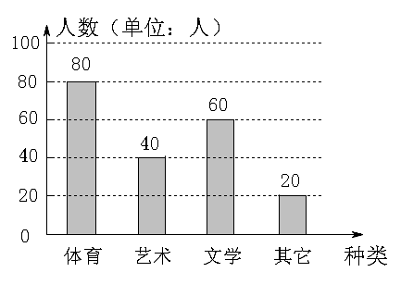
19．解：
第19题图

（1）80÷40%=200（人）． ………1分
∴此次共调查200人． ………2分
（2）$\frac{\text{60}}{\text{200}}×\text{360}\text{°=}\text{108}°$． ………4分
∴文学社团在扇形统计图中所占
圆心角的度数为108°． ………5分
（3）补全如图（每处1分）． ………7分
（4）1500×40%=600（人）． ………9分
∴估计该校喜欢体育类社团的学生有600人.………10分
20．解：（1）所有可能出现的结果如图：
方法一：列表法
甲
乙

………4分
方法二：树状图法

………4分
从上面的表格（或树状图）可以看出，总共有9种结果，每种结果出现的可能性相同，其中两人抽取相同数字的结果有3种，所以$P_{\text{（两人抽取相同数字）}}=\frac{3}{9}=\frac{1}{3}$ ………6分
（2）不公平 ………7分
从上面的表格（或树状图）可以看出，两人抽取数字和为2的倍数有5种，两人抽取数字和为5的倍数有3种，所以$P\text{（甲获胜）}=\frac{5}{9}$，$P\text{（乙获胜）}=\frac{3}{9}=\frac{1}{3}$.………9分[来源:学§科§网]
∵$\frac{5}{9}>\frac{1}{3}$
∴甲获胜的概率大，游戏不公平. ………10分
五、（每小题10分，共20分）
21．解:设甲商品的单价为x元，乙商品的单价为2x元，根据题意，得 ………１分
$\frac{\text{240}}{x}−\frac{\text{300}}{2x}=\text{15}$ ． ………５分
解这个方程，得 $x=6$． ………7分
经检验，$x=6$是所列方程的根． ………8分
∴$2x=2×6=\text{12}（元）$ ． ………9分
答：甲、乙两种商品的单价分别为6元、12元. ………10分
（其它解法参考此标准赋分）
22．（1）证明：连接OD． ………１分
∵CD是⊙O切线，
∴∠ODC=90°.
即∠ODB+∠BDC=90°. ………2分
∵AB为⊙O的直径，
∴∠ADB=90°.7
即∠ODB+∠ADO=90°．
∴∠BDC=∠ADO． ………3分
∵OA=OD，
∴ ∠ADO=∠A． ………4分
第22题图

∴ ∠BDC= ∠A． ………5分
(2) ∵CE⊥AE,
∴∠E=∠ADB=90°.
∴DB∥EC．
∴∠DCE=∠BDC．
∵∠BDC= ∠A ,
∴ ∠A=∠DCE． ………7分
∵∠E=∠E，
∴△AEC∽△CED． ………8分
∴EC²=DE·AE．
∴16=2(2+AD)．
∴AD =6． ………10分（其它解法参考此标准赋分）
六、（每小题10分，共20分）
23．解：如图，根据题意，得
∠ADB=64°，∠ACB=48°
在Rt△ADB中，$\text{tan}\text{64}\text{°=}\frac{\text{AB}}{\text{BD}}$，
建
筑
物
第23题图

则BD= $\frac{\text{AB}}{\text{tan}\text{64}°}$≈$\frac{1}{2}$AB ………4分
在Rt△ACB中，$\text{tan}\text{48}\text{°=}\frac{\text{AB}}{\text{CB}}$，
则CB= $\frac{\text{AB}}{\text{tan}\text{48}°}$≈ $\frac{\text{10}}{\text{11}}$AB ………7分
∴CD=BC－BD
6=$\frac{\text{10}}{\text{11}}$AB－$\frac{1}{2}$AB
AB=$\frac{\text{132}}{9}$≈14.7(米) ………9分
∴建筑物的高度约为14.7米. ………10分（其它解法参考此标准赋分）
24．解：（1）设函数的表达式为y=kx+b，该一次函数过点（12，74），（28，66），根据题意，得
$$\left\{\begin{matrix}\text{74}=\text{12}k+b \\ \text{66}=\text{28}k+b\end{matrix}\right.$$
解得，$\left\{\begin{matrix}k=−0\text{.}5 \\ b=\text{80}\end{matrix}\right.$ ………2分
∴该函数的表达式为$y=−0\text{.}5x+\text{80}$………3分
（2）根据题意，得，
第24题图

（－0.5x+80）（80+x）=6750 ………４分
解这个方程得，
x₁=10，x₂=70
∵投入成本最低．
∴x₂=70不满足题意，舍去．
∴增种果树10棵时，果园可以收获果实6750千克. ………7分
（3）根据题意，得
w=（-0.5x+80）（80+ x） ………8分
= -0.5 x²+40 x +6400
= -0.5(x-40)² +7200
∵a= -0.5<0， 则抛物线开口向下，函数有最大值
∴当x=40时，w最大值为7200千克.
∴当增种果树40棵时果园的最大产量是7200千克. ………10分
七、（本题12分）
25．（1）PM=PN,PM⊥PN. ………2分
(2) ∵△ACB和△ECD是等腰直角三角形，
∴AC=BC,EC=CD,
∠ACB=∠ECD=90°．
∴∠ACB +∠BCE=∠ECD +∠BCE．
∴∠ACE=∠BCD．
∴△ACE≌△BCD．
∴AE=BD，∠CAE=∠CBD． ………４分
又∵∠AOC=∠BOE，
∠CAE=∠CBD，
∴∠BHO=∠ACO=90°. ………５分
∵点P、M、N分别为AD、AB、DE的中点，
第25题图②

∴PM=$\frac{1}{2}$BD， PM∥BD；
PN=$\frac{1}{2}$AE， PN∥AE.
∴PM=PN． ………６分
∴∠MGE+∠BHA=180°．
∴∠MGE=90°．
∴∠MPN=90°．
∴PM⊥PN． ………8分
(3) PM = kPN ………9分
∵△ACB和△ECD是直角三角形，
∴∠ACB=∠ECD=90°．
∴∠ACB+∠BCE=∠ECD+∠BCE．
∴∠ACE=∠BCD．
∵BC=kAC，CD=kCE，
∴$\frac{\text{BC}}{\text{AC}}=\frac{\text{CD}}{\text{CE}}=k$．
∴△BCD∽△ACE．
第25题图③

∴BD = kAE． ………11分
∵点P、M、N分别为AD、AB、DE的中点，
∴PM=$\frac{1}{2}$BD，PN=$\frac{1}{2}$AE．
∴PM = kPN ． ………12分

[来源:学科网ZXXK]

八、（本题14分）
第26题图

26．解：（1）把点A（4，0），B（1，3）代入$y={\text{ax}}^{2}+\text{bx}$,
得 $\left\{\begin{matrix}0=\text{16}a+4b， \\ 3=a+b．\end{matrix}\right.$ ………1分
解得$\left\{\begin{matrix}a=−1 \\ b=4\end{matrix}\right.$ ………2分
∴抛物线表达式为$y=−x^{2}+4x$ ．………3分
（2）点C的坐标为（3，3）． ………4分
又∵点B的坐标为（1，3），
∴BC=2．
∴S_{△ABC} =$\frac{1}{2}$×2×3=3 ． ………6分
（3）过P点作PD⊥BH交BH于点D，
设点P（m,-m${}^{2}$+4m），
根据题意，得
BH=AH=3,HD=$m^{2}−4m$，PD=m -1
∴$S_{Δ\text{ABP}}$=$S_{Δ\text{ABH}}$+$S_{\text{四边形}\text{HAPD}}$－$S_{Δ\text{BPD}}$
6=$\frac{1}{2}$×3×3+$\frac{1}{2}$（3+m-1）(m${}^{2}$-4m)- $\frac{1}{2}$(m-1)(3+m${}^{2}$-4m)
∴ 3m${}^{2}$-15m=0
m₁=0(舍去)， m₂=5 ………9分
∴点P坐标为（5，-5）． ………10分
（其它解法参考此标准赋分）
（4）△CMN的面积为：$\frac{5}{2}$或$\frac{\text{29}}{2}$或$5$或$\text{17}$ ………14分

